salade met kip en ananas
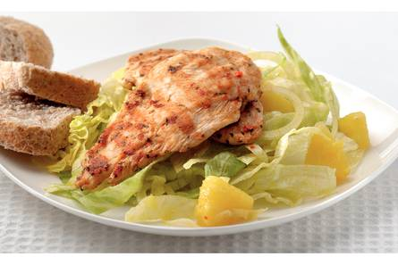

Ingrediënten: 4 PERSONEN
- 1 kleine ui
- 1 krop ijsbergsla
- 1 bakje verse ananas (stukjes (250 g))
- 2 eetlepels olijfolie
- ½ theelepel kerriepoeder
- 1 eetlepel azijn
- Volkoren broodjes of stokbrood
- 2 schaaltjes kipfilet (a la minute met tuinkruiden (ca. 240 g))

Bereiden:
Oven voorverwarmen op 220 °C. Ui pellen en in zeer dunne ringen snijden. Sla schoonmaken en in reepjes snijden. Helft ananasstukjes met sap uit bakje, olijfolie, kerriepoeder, azijn en 1/2 tl zout fijnmalen. Broodjes volgens gebruiksaanwijzing in ca. 6 min. afbakken. In hete grillpan of op barbecue kipfilets om en om bruin en gaar roosteren (ca. 5 min.). Sla met ui ringen, ananasstukjes en ananasdressing mengen en over 4 borden verdelen. Kipfilet erop leggen. Broodjes erbij geven.

